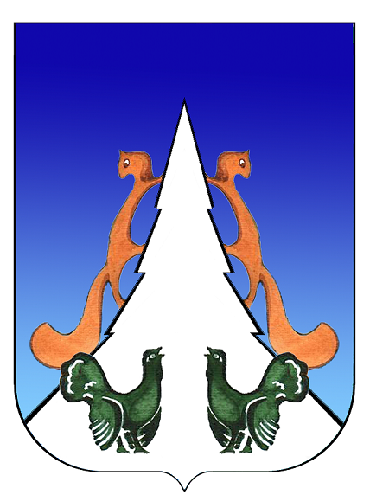

Ханты-Мансийский автономный округ – Югра
Советский район
городское поселение Агириш
С О В Е Т Д Е П У Т А Т О В
РЕШЕНИЕ

«» июня 2024 г. проект №

О внесении изменений в решение Совета депутатов городского
поселения Агириш от 24.03.2023 № 302 «Об утверждении Положения
о размере и порядке выплаты денежного содержания лиц, замещающих
муниципальные должности в органах местного самоуправления городского
поселения Агириш»

В соответствии с Бюджетным кодексом Российской Федерации, Федеральным законом от 06.10.2003 № 131-ФЗ «Об общих принципах организации местного самоуправления
в Российской Федерации», Законом Ханты-Мансийского автономного округа – Югры от 28.12.2007 № 201-оз «О гарантиях осуществления полномочий депутата, члена выборного органа местного самоуправления, выборного должностного лица местного самоуправления в Ханты-Мансийском автономном округе – Югре», постановлением Правительства Ханты-Мансийского автономного округа – Югры от 23.08.2019 № 278-п «О нормативах формирования расходов на оплату труда депутатов, выборных должностных лиц местного самоуправления, осуществляющих свои полномочия на постоянной основе, муниципальных служащих в Ханты-Мансийском автономном округе – Югре», Уставом городского поселения Агириш,

Совет депутатов городского поселения Агириш решил:

1. Внести в решение Совета депутатов городского поселения Агириш от 24.03.2023 № 302 «Об утверждении Положения о размере и порядке выплаты денежного содержания лиц, замещающих муниципальные должности в органах местного самоуправления городского поселения Агириш» следующие изменения:

1.1.В Приложении:
1.1.1. Пункт 3.5 раздела 3 изложить в следующей редакции:
«3.5. Премии, в том числе за выполнение особо важных и сложных заданий выплачиваются один раз в календарном году, не более двух фондов оплаты труда.
Размер фонда оплаты труда для выплаты премий, в том числе за выполнение особо важных и сложных заданий определяется исходя из суммы средств, установленных подпунктами 1, 3, 4 пункта 2.1 раздела 2 настоящего Положения»;
2. Опубликовать настоящее решение в бюллетене «Вестник городского поселения Агириш» и разместить на официальном сайте администрации городского поселения Агириш.
3. Настоящее решение вступает в силу после его официального опубликования и распространяет свое действие с 01.04.2023 года.
Председатель Совета депутатов  городского поселении Агириш  _______________________С.А.Ивашков | И.о.главы городского поселения  Агириш  _________________Н.А.Волкова

